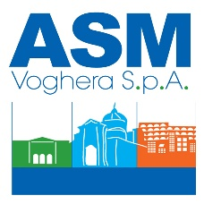

Voghera, Luglio 2022
COMUNICATO STAMPA

Una nuova area per conferire i rifiuti
In via del Postiglione, accanto al depuratore

VOGHERA - A partire dal 18 Agosto prossimo le utenze private potranno tornare nuovamente a conferire i rifiuti in una nuova area che è stata appositamente ricavata da Asm in via del Postiglione e che è attigua al depuratore.

L'iniziativa è stata decisa per ovviare ai disagi del mancato utilizzo del centro multiraccolta, che lo scorso 10 luglio è stato oggetto di un incendio che ha causato diversi danneggiamenti alla struttura.

All'interno della nuova area di via del Postiglione potranno essere conferiti ingombranti, legno, metallo, carta e cartone, plastica e raee.

Gli orari per accedere al servizio sono il martedi mattina dalle 8,00 alle 11,30, il giovedi pomeriggio dalle 13,30 alle 17,00 e il sabato mattina dalle 8,00 alle 11,30.

Rimane sempre attivo il servizio della raccolta dei rifiuti ingombranti a domicilio prenotando al numero 0383.335208.

Chi avesse necessità di chiarimenti o ulteriori informazioni può chiamare i numeri 0383.335237 e 0383.335225.

CON PREGHIERA DI CORTESE PUBBLICAZIONE

